Matt Christensen

Profesora Barbara Bonyata

Spanish 345

6 de diciembre de 2021

Trabajo Final – Matemática Islámica

La edad de oro del islam fue una época de mucho progreso en las ciencias, no tan solo por la gente árabe sino también para la gente de las tierras bajo el control del califato – y España es un buen ejemplo. Una de las áreas más impactados por los moros en España fue el progreso en las matemáticas. Por el hecho de traducir muchos recursos, además de enseñar los nuevos metidos en la escuela, España se benefició muchísimo del progreso traído por los moros.

Unas ventajas del progreso en las matemáticas son la habilidad de seguir mejor el movimiento de las estrellas, el poder calcular la alquibla (que es la dirección hacía la Kaaba en la Meca), el calcular las finanzas de herencias de acuerdo con la ley islámica, etc. Uno podría proponer que las matemáticas de este tiempo sirvieron como un base académico para facilitar la expansión de España como un poder mundial después de la reconquista.

​Este proyecto sirve como un estudio de las personas islámicos y sus descubrimientos en las matemáticas que fueron revelados a los españoles. La mayoría de nosotros conocemos los nombres de muchos matemáticos de Europa, Grecia y otras partes del mundo – como Isaac Newton, Leonhard Euler y Arquímedes – pero no conocemos los nombres y descubrimientos de los grandes matemáticos del mundo árabe. Estas personas fundaron la base de las matemáticas como lo conocemos hoy en día. Para poder respetar y entender a estas personas detrás de los avances científicos, y el significado de los descubrimientos, presento esta composición sobre cuatro personas importantes en la historia de las matemáticas. Además, programé todas las fórmulas de aquellos descubrimientos siguiendo las formas antiguas que encontré de esta época a fin de poder entender el significado de los descubrimientos. Todas las funciones matemáticas que creí quedan en el apéndice abajo y también están documentados en [GitHub](https://github.com/mrchristensen/ArabicMathematics/blob/master/math.js).

**Figuras Históricas**

*Muhammad ibn Musa al-Khwarizmi*

Conocido como Algorithmi en el mundo latino, Muhammad ibn Musa al-Khwarizmi nació en Persia en el año 780. Fue un gran geográfico, astrónomo y matemático en el siglo VII y sus descubrimientos fundaron la base de ​álgebra moderna. La misma palabra ​álgebra viene de la lengua árabe. La palabra árabe, "al-gabr" significa literalmente: "la reunión de piezas quebradas/rotas" – que describa bien la función de álgebra dentro de las matemáticas.

Específicamente, uno de los grandes descubrimientos de Al-Khwarizmi fue encontrar una solución sistemática para las ecuaciones lineales y cuadráticas (Abbas). Estas ecuaciones consisten en un constante, un variable a la primera o segunda potencia y unos posibles coeficientes. Al-Khwarizmi logró crear una solución simbólica por la habilidad de representar las ecuaciones de una manera visual en la forma de cuadrados. La obra de Al-Khwarizmi es la creación de lo que hoy en día llamamos la ecuación de completar el cuadrado – que consiste en la raíz cuadrada de *c* más *b* cuadrado, menos *b* dividido por dos.

​Es interesante notar que en este tiempo el concepto de números negativos no existía de una forma tan concreta. Los árabes sabían de matemáticos de la India que introdujeron la idea de números menos de cero, pero no adoptaron el uso de números negativos hasta mucho más tarde (Rashed, *The development of Arabic mathematics* 36-37). Entonces solo calcularon la solución positiva de la raíz cuadrada en vez de las dos.

*Ibrahim ibn Sinan*

Ibrahim ibn Sinan (nieto de Thabit ibn Qurra) nació en el año 908 y creció en Bagdad. Él se estudiaba mayormente la astronomía y las matemáticas – enfocando en los temas de geometría esférica, círculos y parábolas. Si Ibrahim ibn Sinan no hubiera muerto a la temprana edad de triente ocho años, él podría haber sido el matemático más importante del mundo árabe (Meisami y Starkey 292-295).

Su contribución más grande en las matemáticas fue generalizar la obra de Arquímedes en cuanto a la cuadratura de la parábola. El entendimiento de la parábola hizo posible crear una aproximación del área dentro (Gohlman), lo cual sirvió como los primeros pasos hacía integración moderna (definido por Isaac Newton con el cálculo). Aunque Ibrahim ibn Sinan no tenía la herramienta del cálculo a su disposición, creyó una aproximación que todavía usamos hoy en día.

Estas calculaciones del área de las parábolas les ayudaron mucho a los árabes a crear un modelo de la moción del sol para poder pronosticar las estaciones con mayor detalle y exactitud. También, su obra sirvió para poder calcular la posición de la sombra.

*Abu al-Wafa' Buzjani*

Abú al-Wafá Buzjani nació en Irán en el año 940, pero se mudó y trabajó mayormente en Irak. Sus estudios se enfocaron más en la astronomía y las matemáticas – específicamente en geometría y con tangentes a círculos (Van Brummelen 1087-1088).

Su mayor contribución fue en las matemáticas, concerniente al estudio de trigonometría en cuanto a las identidades. Inventó la función de tangente y encontró soluciones para la calculación de ángulos y lados del triángulo.

​Su trabajo con las identidades trigonométricas culminó en su teorema de los senos (o “la ley de los senos”), que es una ecuación que proporciona la habilidad de encontrar un ángulo o lado de un triángulo con los otros lados y ángulos.

La habilidad de razonar de las identidades trigonométricas hizo posibles cálculos de geometría esférica, que ayuda mucho con navegación del mar y otros cálculos. También, las identidades trigonométricas serán importantes en el futuro para entender el funcionamiento de todos tipos de ondas – como las ondas electromagnéticas, gravitatorias, sonoras, de radio, etc.

*Abū Sahl al-Qūhī*

Abū Sahl al-Qūhī creció en Persia durante los años 940 - 1000, donde estudiaba el físico y las matemáticas. Su interés quedó en los problemas de otros matemáticos, como el Apolonio y Arquímedes, que consiste de ecuaciones de segundo, tercero y más grandes órdenes (Hogendijk 100-144). Era el mismo problema que Muhammad ibn Musa al-Khwarizmi solucionó, pero con potencias mucho más altas. También, se fascinaba con el diseño de un "compás perfecto”, que podía hacer círculos, elipses, parábolas y líneas rectas (Rashed, *The perfect compass* 9-43).

​Su mayor contribución a la ciencia fue la habilidad de encontrar el centro de gravedad de varios objetos de diferentes formas. Por ejemplo, Al-Qūhī pudo encontrar el centro de masas de rectángulos, círculos, esferas, cilindros, conos, etc.

El centro de gravedad es importante en la creación del modelo de los movimientos y las rutas de los planetas. También, sus avances matemáticos hicieron posible predecir el movimiento de las estrellas con más precisión. Finalmente, las ecuaciones de Al-Qūhī sirven como la base del campo de las ópticas.

**Conclusión**

En conclusión, podemos ver que los matemáticos árabes tuvieron un papel sumamente importante – tanto en la historia de las matemáticas como en los estudios de matemáticas modernas. Además, la influencia de los matemáticos árabes alcanza a tener un gran impacto en varios campos de estudios fuera de la matemática – tal como el estudio de la física, óptica, astronomía, ingeniería y la navegación marina.

Es importante que conozcamos y recordemos a las personas de esta área del mundo, de las que sabemos tan poco. Faltamos educarnos más del mundo árabe y del progreso que lograron y trajeron – tanto a España como al resto del mundo.

**Apéndice**

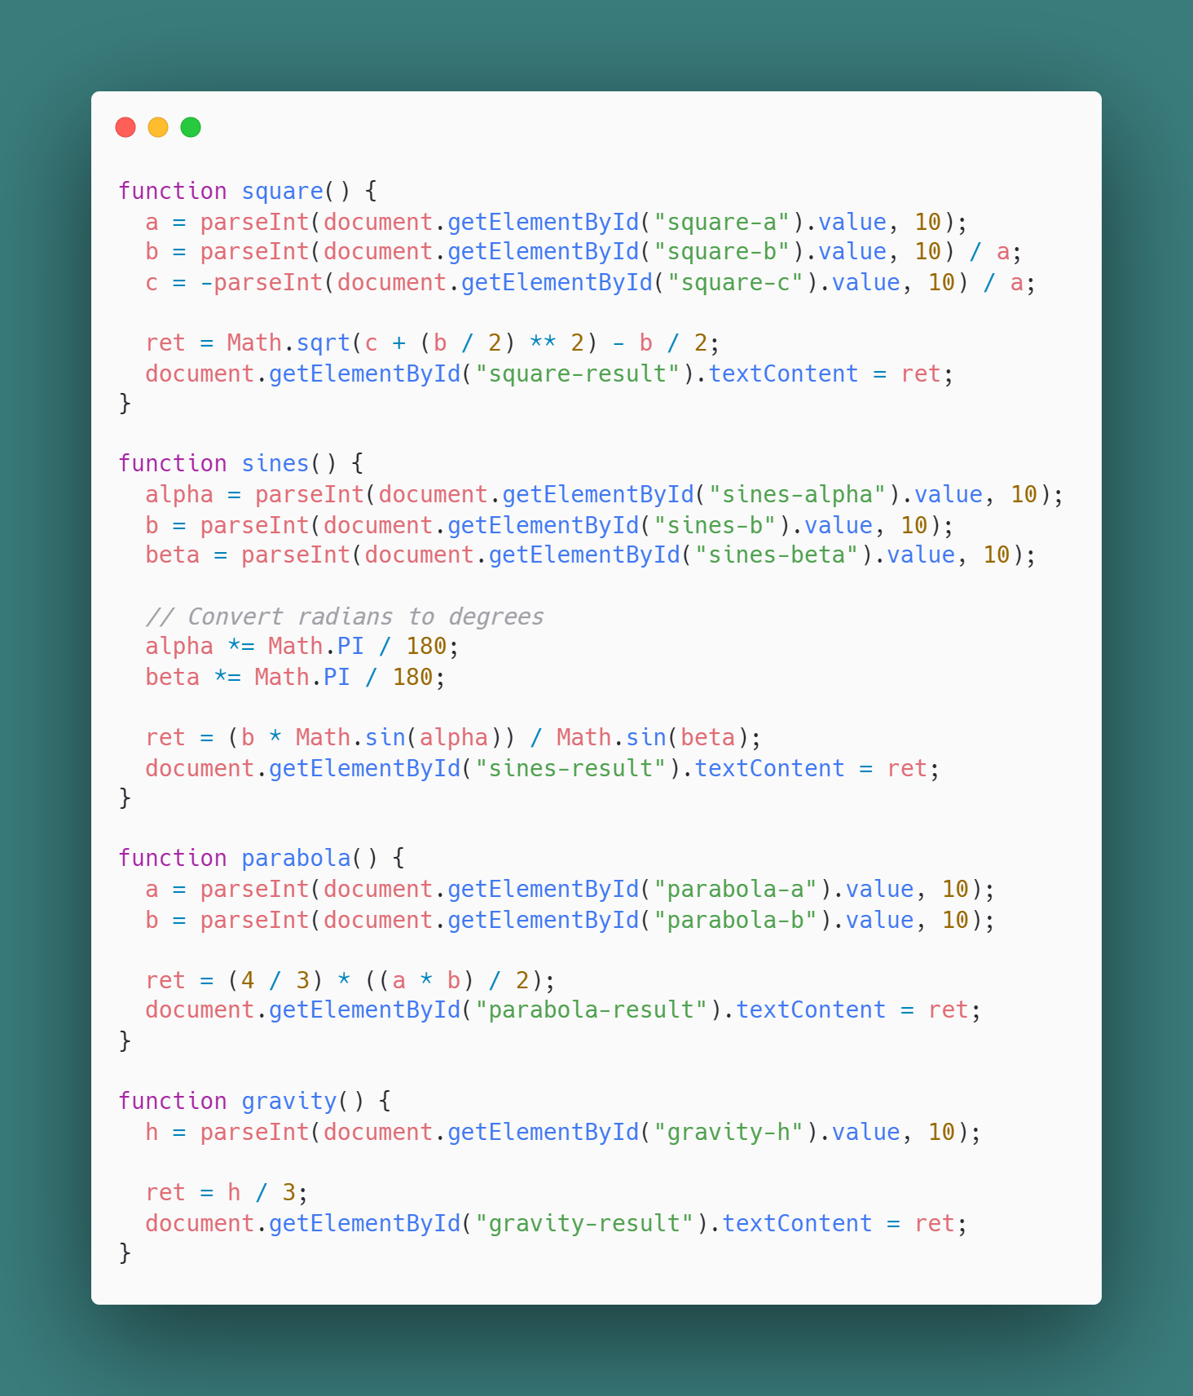

**Obras Citadas**

Abbas, Youssef A. "Al-Jabr: Atividades Para Vivenciar a Introdução À Álgebra."*Instituto De Matemática E Estatística*, 2020, <https://www.teses.usp.br/teses/disponiveis/45/45135/tde-01092020-145615/pt-br.php>.

Gohlman, William E. *The Life of Ibn Sina.*Suny Press, 1986.

Hogendijk, Jan P. "Al-Kūhī's Construction of an Equilateral Pentagon in a Given Square."*Zeitschrift Für Geschichte Der Arabisch-Islamischen Wissenschaften*, vol. 1, 1985, pp. 100-144.

Meisami, Julie S., and Paul Starkey. *Encyclopedia of Arabic Literature.*vol. 2, Taylor & Francis, 1998.

Rashed, Roshdi. "Al-Qūhī and Al-Sijzī on the Perfect Compass and the Continuous Drawing of Conic Sections."*Arabic Sciences and Philosophy*, vol. 13, no. 1, 2003, pp. 9-43.

---. *The Development of Arabic Mathematics: Between Arithmetic and Algebra.*vol. 156, Springer Science & Business Media, 1994.

Van Brummelen, Glen. "Ibrāhīm Ibn Sinān Ibn Thābit Ibn Qurra."*Biographical Encyclopedia of Astronomers*, 2014, pp. 1087-1088.